

**KARAKOYUNLU KAYMAKAMLIĞI**

**MÜRŞİTALİ ŞEHİT MUHARREM TAŞ İLK/ORTAOKULU**

**2024-2028 STRATEJİK PLANI**

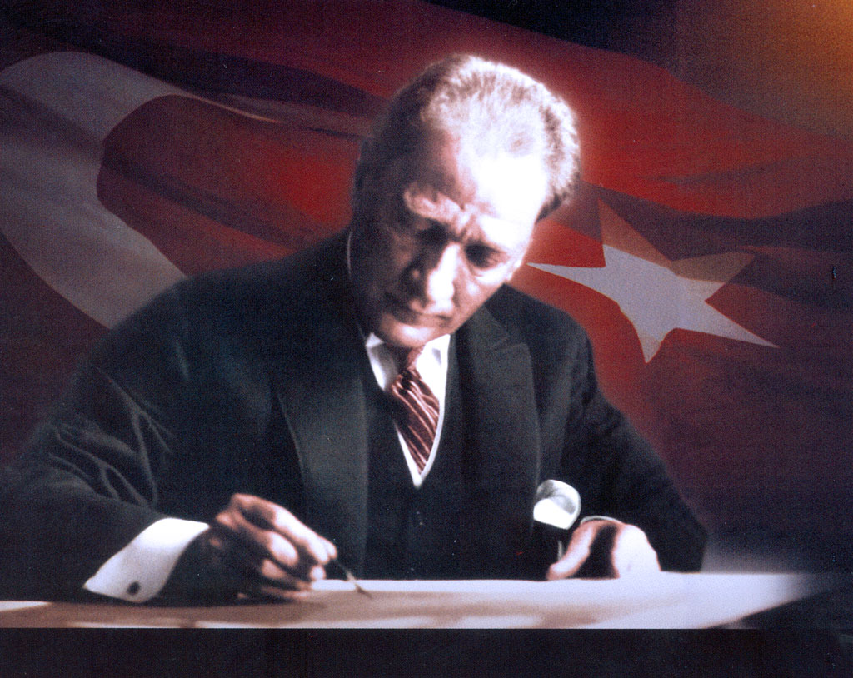

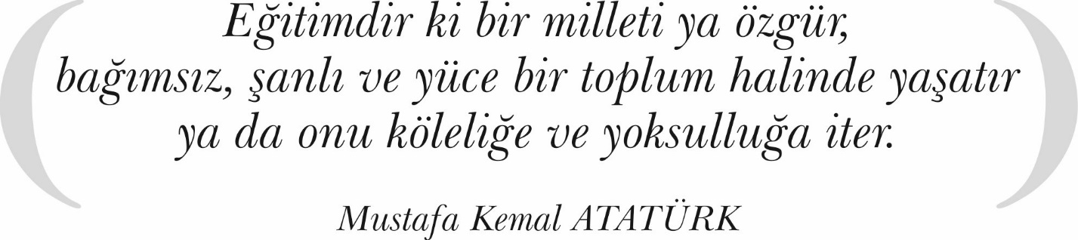

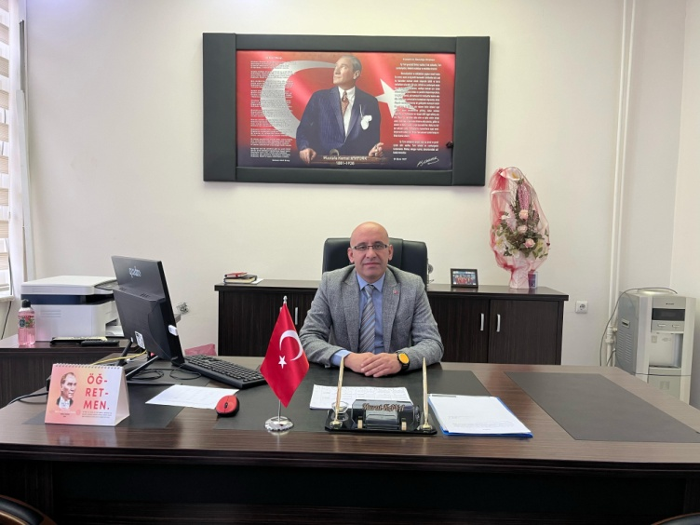

*Stratejik planlama;güçlü ve zayıf yönlerimizi iyi tespit edip,değişen şartlara göre nasıl uyum sağlayacağımıza,kaynaklarımızı nasıl daha etkin kullanacağımıza katkı sağlar.*

*Murat KAYA*

*Okul Müdürü*

|  |  |
| --- | --- |
| İÇİNDEKİLER | **SAYFA** |
| SUNUŞ |  |
| İÇİNDEKİLER |  |
| TABLOLAR |  |
| ŞEKİLLER |  |
| TANIMLAR |  |
| GİRİŞ |  |
| 1. BÖLÜM: STRATEJİK PLANHAZIRLIK SÜRECİ | 1 |
| 1. Strateji Geliştirme Kurulu | 1 |
| 1. Stratejik Plan Hazırlama Ekibi | 1 |
| 1. BÖLÜM: DURUMANALİZİ | 2 |
| * 1. Kurumsal Tarihçe | 2 |
| * 1. Uygulanmakta Olan Stratejik Planın Değerlendirilmesi | 2 |
| * 1. Faaliyet Alanları ile Ürün ve Hizmetlerin Belirlenmesi | 3 |
| * 1. Paydaş Analizi | 3 |
| * 1. Kuruluş İçi Analiz | 10 |
| * 1. GZFT Analizi | 12 |
| * 1. Tespitler ve İhtiyaçların Belirlenmesi | 13 |
| 1. BÖLÜM: GELECEĞE BAKIŞ | 14 |
| * 1. Misyon, Vizyon, Temel Değerler | 14 |
| * 1. Stratejik Amaçlar | 15 |
| * 1. Stratejik Hedefler, Performans Göstergeleri, Stratejiler | 16 |
| * 1. Maliyetlendirme | 21 |
| * 1. İzleme ve Değerlendirme | 21 |
| EKLER | 22 |

|  |  |  |
| --- | --- | --- |
| TABLOLAR | | **SAYFA** |
| Tablo 1: Faaliyet Alanı-Ürün/Hizmet Listesi | | 3 |
| Tablo 2: Paydaş Tablosu | | 4 |
| Tablo 3: Paydaşların Önceliklendirilmesi | | 4 |
| Tablo 4: Paydaş Görüşlerinin Alınmasına İlişkin Çalışmalar | | 5 |
| Tablo 5: Okul Yönetici Sayıları | | 10 |
| Tablo 6: Öğretmen, Öğrenci, Derslik Sayıları | | 10 |
| Tablo 7: Branş Bazında Öğretmen Norm, Mevcut, İhtiyaç Sayıları | | 10 |
| Tablo 8: Yardımcı Personel/Destek Personeli Sayısı | | 10 |
| Tablo 9: Okul Binasının Fiziki Durumu | | 10 |
| Tablo 10: Teknoloji ve Bilişim Altyapısı | | 11 |
| Tablo 11: Tahmini Kaynaklar | | 11 |
| Tablo 12: GZFT Listesi | | 12 |
| Tablo 13: Tespitler ve İhtiyaçlar | | 13 |
| Tablo 14: Stratejik Amaçlar, Hedefler | | 15 |
| Tablo 15: Tahmini Maliyetler | | 21 |
| Tablo 16: Strateji Geliştirme Kurulu | | 22 |
| Tablo 17: Stratejik Planlama Ekibi | | 21 |
|  | |  |
|  | |  |
| ŞEKİLLER | **SAYFA** | | |
| Şekil 1: Mürşitali Şehit Er Muharrem TAŞ İlkokulu 2024-2028 Stratejik Plan Hazırlama Modeli | 1 | | |
| Şekil 2: Yönetici, Öğretmen ve Personel İç Paydaş Anketi Sonuçları A | 5 | | |
| Şekil 3: Yönetici, Öğretmen ve Personel İç Paydaş Anketi Sonuçları B | 6 | | |
| Şekil 4: Yönetici, Öğretmen ve Personel İç Paydaş Anketi Sonuçları C | 7 | | |
| Şekil 5: Öğrenci ve Veli İç Paydaş Anketi Sonuçları A | 8 | | |
| Şekil 6: Öğrenci ve Veli İç Paydaş Anketi Sonuçları B | 8 | | |
| Şekil 7: Öğrenci ve Veli İç Paydaş Anketi Sonuçları C | 9 | | |
| Şekil 8: Stratejik Plan İzleme ve Değerlendirme Modeli | 21 | | |

# TANIMLAR

**Stratejik Plan:** Kamu idarelerinin orta ve uzun vadeli amaçlarını, temel ilke ve politikalarını, hedef ve önceliklerini, performans ölçütlerini ve bunlara ulaşmak için izlenecek yöntemler ile kaynak dağılımlarını içeren plandır (5018 s. Kamu Mali Yönetimi ve Kontrol Kanunu, Madde 3)

**Stratejik Plan Genelgesi**: 2024-2028 dönemi stratejik plan çalışmalarının başlatılması için Milli Eğitim Bakanlığı Strateji Geliştirme Başkanlığı tarafından hazırlanarak duyurulan 06.10.2022 tarih ve 2022/21 sayılı genelgedir.

**Hazırlık Programı**: 2024-2028 dönemi stratejik plan hazırlık sürecinin aşamalarını, bu aşamalarda gerçekleştirilecek faaliyetleri, bu aşama ve faaliyetlerin tamamlanacağı tarihleri gösteren zaman çizelgesini, kurul ve ekip üyelerinin sayısını ve niteliğini açıklayan programdır.

**Misyon:** Kurumun/kuruluşun var oluş sebebini açıklayan, kurumun/kuruluşun kimlere, hangi amaçla ve hangi alanda hizmet verdiğini yöntemleriyle birlikte açıklayan bildirgedir.

**Vizyon:** Kurumun/kuruluşun ideal geleceğini sembolize eden, plan dönemi sonunda nerede olmak istediğini, nereye varmak istediğini ifade eden bildirgedir.

**Amaç:** Kurumun/kuruluşun plan dönemi sonuna kadar genel olarak elde etmek ve ulaşmak istediği sonucu ifade eder.

**Hedef:** Amaçların spesifik (özel) ve nicel verilerle ölçülebilir, gerçekleştirilebilir ve somut şekilde ifade edilmesidir.

**Paydaş:** Kurumla/kuruluşla doğrudan veya dolaylı ilgisi olan, her ne suretle olursa olsun kurumdan etkilenen ve kurumu etkileyen kişi, gurup, kurum ve kuruluşları ifade eder.

**GZFT (SWOT) Analizi:** Kurumun güçlü ve zayıf yönlerinin belirlenmesi, kurum için mevcut fırsatların ve tehditlerin tespit edilmesi amacıyla farklı teknikler kullanılarak yapılan analizdir.

**Faaliyet**: Belirli bir amaca ve hedefe yönelen, başlı başına bir bütünlük oluşturan, yönetilebilir ve maliyetlendirilebilir üretim veya hizmetlerdir.

**Performans Göstergesi (PG)**: Stratejik planda hedeflerin ölçülebilirliğini miktar ve zaman boyutuyla ifade eden göstergelerdir.

**Stratejik Plan Değerlendirme Raporu**: İzleme tabloları ile değerlendirme sorularının cevaplarını içeren ve her yıl şubat ayının sonuna kadar hazırlanan rapordur.

# 

|  |  |  |  |
| --- | --- | --- | --- |
| **İli** | IĞDIR | **İlçesi:** | KARAKOYUNLU |
| **Adres** | Mürşitali, Karakoyunlu/Iğdır | **Coğrafi Konum** | 39.9171360, 44.0367770 |
| **Telefon** | 04765581146 | **Faks:** |  |
| **e-Posta** | 737338@meb.k12.tr | **Web Adresi** | https://mursitalilkokulu.meb.k12.tr/ |
| **Kurum Kodu** | 737338 | **Öğretim Şekli** | Normal |

Mürşitali Şehit Muharrem TAŞ İlkokulu 2024-2028 Stratejik Plan hazırlık çalışmaları, Milli Eğitim Bakanlığı Strateji Geliştirme Başkanlığının 06.10.2022 tarih ve 2022/21 sayılı Genelgesi ve hazırlık programı doğrultusunda Iğdır İl Milli Eğitim Müdürlüğünün hazırladığı İl, İlçe, Okul/Kurum Stratejik Plan Çalışma Takvimine uygun olarak başlatılmıştır. 25 Kasım 2022-30 Aralık 2022 tarihleri arasında Okul Strateji Geliştirme Kurulu ve Stratejik Planlama Ekibi oluşturulmuştur. Stratejik Plan Hazırlama Ekibimiz, Iğdır İl Milli Eğitim Müdürlüğü Ar-Ge Biriminin düzenlediği eğitim ve bilgilendirme toplantısına katılmıştır. Hazırlık çalışmalarının tamamlanmasının ardından kurumumuzun stratejik plan hazırlama modeline uygun olarak Durum Analizi çalışmaları yapılmıştır. Bu kapsamda; kurumsal tarihçenin hazırlanması, uygulanmakta olan stratejik planın değerlendirilmesi, faaliyet alanları ve ürün-hizmetlerin değerlendirilmesi, kuruluş içi analiz, GZFT Analizi tamamlanmış, buna göre 2024-2028 stratejik planına temel oluşturacak gelişim alanları belirlenmiştir. Paydaş Analizi çalışmalarının ardından “Kurum İçi Analiz, GZFT Analizi” çalışmaları yapılmış, “Tespit ve İhtiyaçlar” belirlenmiştir. “Durum Analizi” çalışmasından elde edilen sonuçlarla “Geleceğe Bakış” bölümünün hazırlanmıştır. Bu bölümde “Misyon, Vizyon ve Temel Değerler” ile birlikte Müdürlüğümüzün 2024-2028 dönemini kapsayan 5 yıllık süreçte amaçları, hedefleri, performans göstergeleri ve stratejilerine yer verilmiştir. Hedeflerimizi gerçekleştirebilmek için her bir hedefe mahsus olmak üzere 5 yıllık dönem için tahmini maliyet belirlenmiştir. İzleme ve değerlendirme modeli hazırlanarak stratejik plan çalışmaları tamamlanmıştır. Stratejik planımız, incelenmek üzere İl Milli Eğitim Müdürlüğü Ar-Ge Birimine gönderilmiştir. Düzeltme işlemlerinin ardından Karakoyunlu İlçe Milli Eğitim Müdürlüğü tarafından onaylanan planımız, okulumuzun resmi internet sitesinde kamuoyu ile paylaşılmıştır.

### 06.10.2022 tarih ve 2022/21 sayılı Genelge ile birlikte hazırlanan MEB 2024-2028 Stratejik Plan Hazırlık Programında belirtilen takvime, usul ve esaslara uygun olarak Okulumuz Strateji Geliştirme Kurulu ve Stratejik Planlama Ekibi oluşturulmuş ve İl Milli Eğitim Müdürlüğü Ar-Ge birimine bilgi verilmiştir.

### Okulumuz Strateji Geliştirme Kurulu; Okul Müdürü başkanlığında, okul aile birliği başkanı, 3 gönüllü öğretmen olmak üzere toplam 5 kişiden oluşturulmuştur (Okulumuzda 1 müdür yardımcısı bulunduğundan ve stratejik planlama ekibi başkanı olarak görevlendirildiğinden, kurulda müdür yardımcısı yerine 1 öğretmen görevlendirilmiştir) (Tablo 16).

Okulumuz Stratejik Planlama Ekibi; 1 müdür yardımcısı başkanlığında, 3 gönüllü öğretmen üye ile 1 gönüllü veli üye olmak üzere toplam 5 kişiden oluşturulmuştur (Tablo 17).

**Şekil 1. Mürşitali Şehit Er Muharrem TAŞ İlk-Ortaokulu Stratejik Plan Hazırlama Modeli**

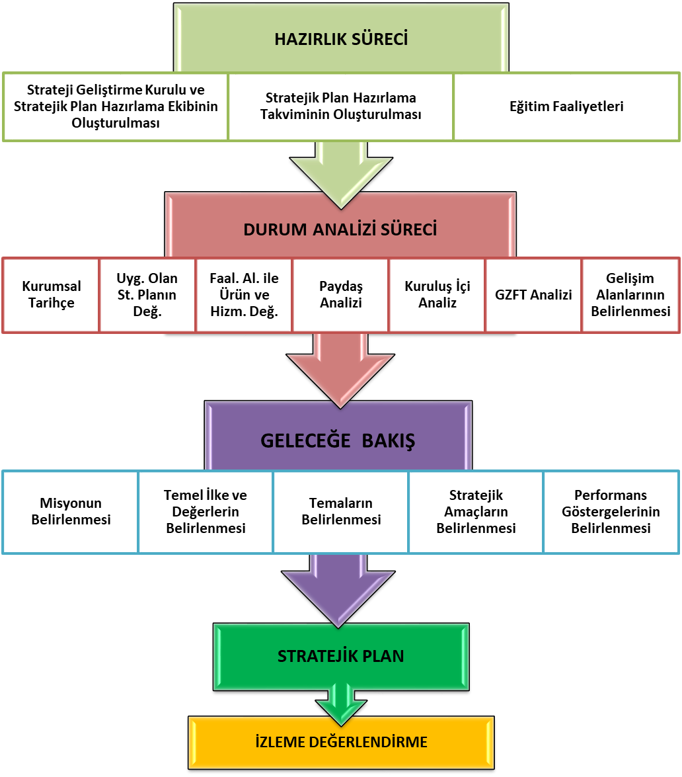

Mürşitali Şehit Muharrem Taş ilk/ortaokulu resmi kayıtlar olmamasına rağmen köy halkı ve muhtarın beyanından yola çıkarak 1958 yılında mürşitali köyü ilkokulu olarak eğitim ve öğretime başladığı anlaşılmıştır. Milli eğitim il danışma komisyonunun 24-10-1996 tarih ve 1996-1997'/1 kararıyla 1973 yılında Iğdır ili melekli beldesinde doğan Hakkari ilinde er olarak askerliğini ifa ederken 28-7-1994 tarihinde çıkan çatışmada şehit edilen Muharrem TAŞ'ın ismi verilerek Mürşit Ali Şehit Muharrem TAŞ ilkokulu olarak değişmiştir. Okulumuz şimdiki binasına 1999-2000 eğitim öğretim yılı 2. döneminin Mayıs ayında taşınmıştır.Okulumuzda 263 öğrenci öğrenim görmektedir.Okulumuzda 1 Müdür,2 Müdür yardımcısı olmak üzere 23 öğretmen görev yapmaktadır.

"Mürşitali Şehit Muharrem TAŞ İlkokulu ve Ortaokulu'nun 2024-2028 Stratejik Planı, Iğdır İl Milli Eğitim Müdürlüğü Ar-Ge Birimi koordinesinde yürütülen çalışmalar sonucunda hazırlanmıştır. Plan, Karakoyunlu İlçe Milli Eğitim Müdürlüğü tarafından onaylanmış ve okulumuzun resmi internet sitesinde kamuoyu ile paylaşılmıştır. Bu onay, stratejik planlama sürecinde ilçe düzeyinde de uyumlu bir iş birliği sağlandığını ve yerel ihtiyaçların dikkate alındığını göstermektedir."Stratejik Plan Hazırlama Ekibinin, İl Milli Eğitim Müdürlüğü Ar-Ge Birimi tarafından düzenlenen eğitim ve bilgilendirme toplantısına katılması, planlama sürecine uygun bir şekilde eğitilmiş ve bilgilendirilmiş bir ekibin oluşturulmasına yardımcı olmuş olmalı.

Durum Analizi çalışmalarının, kurumun tarihçesini, mevcut stratejik planını, faaliyet alanlarını ve ürün-hizmetlerini, iç analizini ve GZFT Analizi gibi önemli unsurları içermesi, stratejik planın sağlam bir zeminde oluşturulmasını sağlamıştır.

Paydaş Analizi sonrasında yapılan "Kurum İçi Analiz, GZFT Analizi" çalışmalarının, tespit ve ihtiyaçların belirlenmesine katkı sağlamış olması, planın gerçekçi ve uygulanabilir hedeflerle donatılmasına yardımcı olmuş olmalı.

"Geleceğe Bakış" bölümünde Misyon, Vizyon ve Temel Değerler ile birlikte amaçlar, hedefler, performans göstergeleri ve stratejilerin belirlenmesi, kurumun gelecek beş yıllık dönemdeki yol haritasını netleştirmiştir. Ayrıca, her bir hedef için tahmini maliyet belirlemesi yapılması, planın mali kaynakları da göz önünde bulundurarak gerçekleştirilebilirliğini artırmıştır.

Son olarak, izleme ve değerlendirme modelinin hazırlanarak stratejik plan çalışmalarının tamamlanması, kurumun planını uygularken ilerleyişini düzenli olarak takip edip değerlendireceği bir çerçeve sunmuş olmalı.

Planın Karakoyunlu İlçe Milli Eğitim Müdürlüğü tarafından onaylanması ve kamuoyu ile paylaşılması, şeffaf bir süreç yürütüldüğünü ve paydaşların katılımının sağlandığını göstermektedir.

### Tablo 1 Faaliyet Alanı-Ürün/Hizmet Listesi

|  |  |
| --- | --- |
| FAALİYET ALANI | ÜRÜN/HİZMETLER |
| A- Eğitim-Öğretim Hizmetleri | 1. Eğitim-öğretim iş ve işlemleri 2. Ders Dışı Faaliyet İş ve İşlemleri 3. Özel Eğitim Hizmetleri 4. Kurum Teknolojik Altyapı Hizmetleri 5. Anma ve Kutlama Programlarının Yürütülmesi 6. Sosyal, Kültürel, Sportif Etkinlikler 7. Öğrenci İşleri (kayıt, nakil, ders programları vb.) 8. Zümre Toplantılarının Planlanması ve Yürütülmesi |
| B- Stratejik Planlama, Araştırma-Geliştirme | 1. Stratejik Planlama İşlemleri 2. İhtiyaç Analizleri 3. Eğitime İlişkin Verilerin Kayıtlanması 4. Araştırma-Geliştirme Çalışmaları 5. Projeler Koordinasyon 6. Eğitimde Kalite Yönetimi Sistemi (EKYS) İşlemleri |
| C- İnsan Kaynaklarının Gelişimi | 1. Personel Özlük İşlemleri 2. Norm Kadro İşlemleri 3. Hizmet içi Eğitim Faaliyetleri |
| D- Fiziki ve Mali Destek | 1. Okul Güvenliğinin Sağlanması 2. Ders Kitaplarının Dağıtımı 3. Taşınır Mal İşlemleri 4. Taşımalı Eğitim İşlemleri 5. Temizlik, Güvenlik, Isıtma, Iğdırlatma Hizmetleri 6. Evrak Kabul, Yönlendirme ve Dağıtım İşlemleri 7. Arşiv Hizmetleri 8. Sivil Savunma İşlemleri |
| E-Denetim ve Rehberlik | 1. Okul/Kurumların Teftiş ve Denetimi 2. Öğretmenlere Rehberlik ve İşbaşında Yetiştirme Hizmetleri 3. Ön İnceleme, İnceleme ve Soruşturma Hizmetleri |
| F-Halkla İlişkiler | 1. Bilgi Edinme Başvurularının Cevaplanması 2. Protokol İş ve İşlemleri 3. Basın, Halk ve Ziyaretçilerle İlişkiler 4. Okul-Aile İşbirliği |

Kurumumuzun faaliyet alanları dikkate alınarak, kurumumuzun faaliyetlerinden yararlanan, faaliyetlerden doğrudan/dolaylı ve olumlu/olumsuz etkilenen veya kurumumuzun faaliyetlerini etkileyen paydaşlar (kişi, grup veya kurumlar) tespit edilmiştir.

### Paydaşların Tespiti

### Tablo 2 Paydaş Tablosu

|  |  |  |
| --- | --- | --- |
| Paydaş Adı | İç Paydaş | Dış Paydaş |
| Iğdır İl Milli Eğitim Müdürlüğü |  | √ |
| Karakoyunlu Kaymakamlığı |  | √ |
| Karakoyunlu İlçe Milli Eğitim Müdürlüğü |  | √ |
| Okul Müdürümüz | √ |  |
| Öğretmenlerimiz | √ |  |
| Öğrencilerimiz | √ |  |
| Velilerimiz | √ |  |
| Personelimiz | √ |  |
| İlçe Emniyet Amirliği |  | √ |
| İlçe Toplum Sağlığı Merkezi |  | √ |
| Taşımalı Eğitim Görevlileri |  | √ |
| Diğer Eğitim Kurumları |  | √ |
| Sivil Toplum Kuruluşları |  | √ |
| İlçe Belediye Başkanlığı |  | √ |
| Mahalle Muhtarlığı |  | √ |
| Diğer Kurum ve Kuruluşlar |  | √ |

### Paydaşların Önceliklendirilmesi

### Paydaşların önceliklendirilmesi; Kamu İdareleri İçin Stratejik Planlama Kılavuzunda (2021; 3.1 Sürüm) belirtilen Paydaş Etki/Önem Matrisi’nden (Tablo 7) yararlanılarak hazırlanmıştır.

### Tablo 3 Paydaşların Önceliklendirilmesi

|  |  |  |  |  |  |
| --- | --- | --- | --- | --- | --- |
| PAYDAŞ ADI | İÇ PAYDAŞ | DIŞ PAYDAŞ | ÖNEM DERECESİ | ETKİ DERECESİ | ÖNCELİĞİ |
| Iğdır İl Milli Eğitim Müdürlüğü |  | √ | 5 | 5 | 5 |
| Karakoyunlu Kaymakamlığı |  | **√** | 5 | 5 | 5 |
| Karakoyunlu İlçe Milli Eğitim Müdürlüğü |  | **√** | 5 | 5 | 5 |
| Okul Müdürümüz | √ |  | 5 | 5 | 5 |
| Öğretmenlerimiz | √ |  | 5 | 5 | 5 |
| Öğrencilerimiz | √ |  | 5 | 5 | 5 |
| Velilerimiz | √ |  | 5 | 5 | 5 |
| Personelimiz | √ |  | 5 | 5 | 5 |
| İlçe Emniyet Amirliği |  | **√** | 3 | 3 | 3 |
| İlçe Toplum Sağlığı Merkezi |  | **√** | 3 | 3 | 3 |
| Taşımalı Eğitim Görevlileri |  | **√** | 3 | 3 | 3 |
| Diğer Eğitim Kurumları |  | **√** | 2 | 2 | 2 |
| Sivil Toplum Kuruluşları |  | **√** | 2 | 2 | 2 |
| İlçe Belediye Başkanlığı |  | **√** | 3 | 3 | 3 |
| Mahalle Muhtarlığı |  | **√** | 2 | 2 | 2 |
| Diğer Kurum ve Kuruluşlar |  | **√** | 2 | 2 | 2 |
| Önem Derecesi: 1, 2, 3 gözet; 4,5 birlikte çalış | | | | | |
| Etki Derecesi: 1, 2, 3 İzle; 4, 5 bilgilendir | | | | | |
| Önceliği: 5=Tam; 4=Çok; 3=Orta; 2=Az; 1=Hiç | | | | | |

### Paydaş Görüşlerinin Alınması ve Değerlendirilmesi

Durum Analizi çalışmaları kapsamında; Karakoyunlu İlçe Milli Eğitim Müdürü başta olmak diğer okul ve kurumların yönetici ve öğretmenleri ile yüz yüze görüşmeler, mülakat, toplantı gerçekleştirilerek, dilek ve önerileri alınmıştır. Öğrenci, öğretmen, veli, yönetici ve personelden oluşan iç paydaşlarımızdan ise toplantı ve anket yöntemleri ile görüşleri alınmıştır. Kurumumuzun iç paydaşlarına yönelik yaptığımız anket çalışmasında, Iğdır İl Milli Eğitim Müdürlüğü tarafından hazırlanan Yönetici, Öğretmen ve Personel İç Paydaş Anketi ile Öğrenci ve Veli İç Paydaş Anketi soruları kullanılmıştır. Anketlere 180 öğrenci, 23 öğretmen, 1 personel, 3 yönetici ve 70 veli olmak üzere toplam 277 paydaşımız katılmıştır.

**Tablo 4 Paydaş Görüşlerinin Alınmasına İlişkin Çalışmalar**

|  |  |  |  |  |
| --- | --- | --- | --- | --- |
| PAYDAŞ ADI | YÖNTEM | SORUMLU | ÇALIŞMA TARİHİ | RAPORLAMA VE DEĞERLENDİRME SORUMLUSU |
| İlçe MEM Yöneticileri | Mülakat, Toplantı | Strateji Geliştirme Kurulu Bşk. | 01.05.2023-19.05.2023 | S. P. Hazırlama Ekibi |
| Diğer Eğitim Kurumu Yöneticileri | Mülakat | Strateji Geliştirme Kurulu Bşk. | 01.05.2023-19.05.2023 | S. P. Hazırlama Ekibi |
| Öğretmenlerimiz | Anket, Toplantı | S. P. Ekibi | 01.05.2023-19.05.2023 | S. P. Hazırlama Ekibi |
| Öğrencilerimiz | Anket | S. P. Ekibi | 01.05.2023-19.05.2023 | S. P. Hazırlama Ekibi |
| Velilerimiz | Anket | S. P. Ekibi | 01.05.2023-19.05.2023 | S. P. Hazırlama Ekibi |
| Personelimiz | Anket, Toplantı | S. P. Ekibi | 01.05.2023-19.05.2023 | S. P. Hazırlama Ekibi |
| Yöneticilerimiz | Anket, Toplantı | S. P. Ekibi | 01.05.2023-19.05.2023 | S. P. Hazırlama Ekibi |

**Yönetici, Öğretmen ve Personel İç Paydaş Anketi Sonuçları**

**Öğrenci ve Veli İç Paydaş Anketi Sonuçları**

### İnsan Kaynakları Yetkinlik Analizi

### Tablo 5 Okul Yönetici Sayısı

|  |  |  |  |
| --- | --- | --- | --- |
| YÖNETİCİ SAYILARI | | | |
|  | **Müdür** | **Müdür Başyardımcısı** | **Müdür Yardımcısı** |
| Norm | 1 |  | 2 |
| Mevcut | 1 |  | 1 |

### Tablo 6 Öğretmen, Öğrenci, Derslik Sayıları

|  |  |  |
| --- | --- | --- |
| SIRA | ÖĞRENCİ-ÖĞRETMEN-DERSLİK BİLGİLERİ | SAYI |
| 1 | Öğrenci Sayısı | 261 |
| 2 | Öğretmen Sayısı | 23 |
| 3 | Derslik Sayısı | 18 |
| 4 | Derslik Başına Düşen Öğrenci Sayısı | 14 |
| 5 | Öğretmen Başına Düşen Öğrenci Sayısı | 11 |

### Tablo 7 Branş Bazında Öğretmen Norm, Mevcut, İhtiyaç Sayıları

|  |  |  |  |  |
| --- | --- | --- | --- | --- |
| SIRA | BRANŞ | NORM | MEVCUT | İHTİYAÇ |
| 1 | Sınıf Öğretmeni | 7 | 7 | 0 |
| 2 | Okul Öncesi Öğretmeni | 2 | 2 | 0 |
| 3 | Rehberlik | 1 | 1 | 0 |
| 4 | Türkçe Öğretmeni | 2 | 2 | 0 |
| 5 | Matematik Öğretmeni | 2 | 1 | 1 |
| 6 | Fen Bilimleri Öğretmeni | 2 | 2 | 0 |
| 7 | Sosyal Bilgiler Öğretmeni | 1 | 1 | 0 |
| 8 | İngilizce Öğretmeni | 2 | 1 | 1 |
| 9 | Din Kültürü ve Ahlak Bilgisi Öğretmeni | 1 | 0 | 1 |
| 10 | Beden Eğitimi Öğretmeni | 1 | 1 | 0 |
| 11 | Müzik Öğretmeni | 1 | 0 | 1 |
| 12 | Görsel Sanatlar Öğretmeni | 1 | 1 | 0 |
| 13 | Bilişim Teknolojileri Öğretmeni | 1 | 0 | 1 |
| 14 | Teknoloji Tasarım Öğretmeni | 1 | 0 | 1 |
| 15 | Özel Eğitim Öğretmeni | 2 | 2 | 0 |

### Tablo 8 Yardımcı Personel/Destek Personeli Sayısı

|  |  |  |  |  |
| --- | --- | --- | --- | --- |
| SIRA | BRANŞ | NORM | MEVCUT | İHTİYAÇ |
| 1 | Memur | 0 | 0 | 0 |
| 2 | Destek Personeli | 1 | 1 | 1 |
| 3 | Güvenlik Görevlisi | 0 | 0 | 1 |

### Fiziki Kaynak Analizi

### Tablo 9 Okul Binasının Fiziki Durumu

|  |  |  |  |
| --- | --- | --- | --- |
| SIRA | KULLANIM ALANI/TÜRÜ | BİNA YAPISAL DURUMU  (Tahsisli Binalar Dâhil) | BİNA KAPASİTE DURUMU (Yeterli/Yetersiz) |
| 1 | Hizmet Binası | 1 | Yeterli |
| 2 | Personel Lojmanı | 0 | - |
| 3 | Spor Salonu | 0 | - |
| 4 | Kütüphane | 1 | Yeterli |
| 5 | İhata Duvarı | 0 | Yetersiz |
| 6 | Güvenlik Kamerası Sayısı | 16 | Yeterli |
| 7 | Yemekhane | 1 | Yeterli |
| 8 | Asansör-Lift (Engelli) | 1 | Yeterli |
| y | Rampa (Engelli) | 1 | Yeterli |

### Tablo 10 Teknoloji ve Bilişim Altyapısı

|  |  |
| --- | --- |
| TEKNOLOJİ VE BİLİŞİM ALTYAPISI | |
| Etkileşimli akıllı tahta sayısı | 18 |
| Tablet sayısı | 0 |
| İnternet altyapısı | Var |
| Bilgisayar/bilişim teknolojileri sınıfı/laboratuvarı sayısı | 0 |
| Fotokopi makinesi sayısı | 1 |
| DYS kullanımı | Var |
| Bilişim Teknolojileri/Bilişim Teknolojileri Rehber Öğretmeni sayısı | 0 |
| Elektronik dilek, istek, öneri sisteminin kullanımı | Var |
| SMS bilgilendirme sistemi kullanımı | Yok |
| MEB tarafından sağlanan resmi internet sitesinin kullanımı | Var |
| Resmi elektronik posta adresinin kullanımı | Var |

### Mali Kaynak Analizi

### Tablo 11 Tahmini Kaynaklar (TL)

Müdürlüğümüzün 2024-2028 dönemindeki nakdi kaynakları, tasarruf tedbirleri de dikkati alınarak tahmini hesaplanmış ve tabloda sunulmuştur.

|  |  |  |  |  |  |  |
| --- | --- | --- | --- | --- | --- | --- |
| KAYNAKLAR | 2024 | 2025 | 2026 | 2027 | 2028 | Toplam Kaynak |
| Bütçe Dışı Fonlar (Okul Aile Birliği) | 40000 | 43000 | 46000 | 51000 | 55000 | 235000 |
| TOPLAM | 40000 | 43000 | 46000 | 51000 | 55000 | 235000 |

İç ve dış paydaşlarımıza yönelik yaptığımız öğretmenler kurulu toplantıları, zümre öğretmenler kurulu toplantıları şube öğretmenler kurulu toplantıları, veli toplantıları, odak grup görüşmeleri, ev-işyeri ziyaretleri, iç paydaş anketi vb. çalışmalarla birlikte dış paydaşlarımıza yönelik yaptığımız toplantılar, yüz yüze görüşmeler/mülakat vb. çalışmalardan elde edilen sonuçlara göre kurumumuzun GZFT Analizi yapılmıştır. GZFT Analizi yapılırken ayrıca öğretmen nöbet defteri kayıtları, yazılı, sözlü veya elektronik dilek, öneri, şikayet sistemleri, önceki plan dönemine ait tespitler, kurumsal raporlar, kurumsal istatistikler, bilimsel makaleler, tezler ve raporlardan yararlanılmıştır. GZFT Analizi sonucunda kurumsal düzeyde güçlü ve zayıf yönlerimiz ile kurumumuz için önem arz eden fırsat ve tehditler listelenmiştir.

### Tablo 12 GZFT Listesi

|  |  |  |
| --- | --- | --- |
| İÇ ÇEVRE | GÜÇLÜ YÖNLER | * Kadın velilerimizin, eğitim faaliyetlerine beklenen düzeyde katılım sağlaması * İl ve İlçe MEM tarafından yürürlüğe konan çalışmaların sahiplenilmesi * Öğrenci ve personel işleri ile eğitim öğretim faaliyetlerinin mevzuata uygun olarak yürütülmesi * Bilgi edinme, halkla ilişkiler sürecinin mevzuatın belirlediği yasal sürede gerçekleşmesi * İletişim ve yazışma süreçlerinin aksatılmadan gerçekleşmesi * Öğrenci velilerimizin okul civarında ikamet etmesi * Personelimizin işbirliği içerisinde çalışması * Kurumsal kültürün gelişmiş olması * Devamsızlık oranlarının düşük olması * Taşımalı eğitim iş ve işlemlerinin aksatılmadan yürütülmesi * Destek odası, kütüphane, yemekhane bulunması |
| **ZAYIF YÖNLER** | * Kazandırılan davranışların aile ortamında devam ettirilmemesi * Öğrenci başarısı söz konusu olduğunda, velilerimizin ders notlarını davranış eğitiminden ön planda tutulması * Öğrenci velilerinin eğitimcilere yönelik müdahale alanlarının fazla olması, eğitimcilerde mental yorgunluğa neden olması * Veli toplantılarına genel katılım oranlarının beklenen düzeyde olmaması * Özel eğitim hizmetlerinden yararlanması gereken velilerin önyargıları, çevresel etmenlerden kaynaklanan çekinceleri * Okul ve kurumlarda veli görüşme randevu sisteminin bulunmaması, velilerin ders saatlerinde görüşme talepleri * Okul-Aile Birliklerinin, iş ve işlemlerinin okul yönetimince yüklenilmek zorunda kalınması * İlçe merkezinde bulunan okulların daha başarılı olacağı yönündeki yanlış kaygılar * Okulumuza, diğer okullarda uyum problemi yaşayan öğrencilerin nakil talepleri |
| DIŞ ÇEVRE | **FIRSATLAR** | * Öğretmen, yönetici ve personel normu doluluk oranının yüksek olması * Okulumuzun Iğdır-karayoluna yakın olması, ulaşım kolaylığı * Kültürel ve demografik çeşitlilik |
| TEHDİTLER | * Bağımsız bir binaya sahip olmamamız * Aile gelir düzeyinin genel olarak düşük olması * Velilerimizin çoğunlukla geçici işlerde çalışması, düzenli gelirlerinin olmaması * Eğitim faaliyetleri Ar-Ge çalışmalarına bütçe ayrılamaması * Yerel maddi destek bulmakta yaşanan güçlükler * İş kaygısı nedeniyle velilerin eğitim faaliyetlerine genel katılım oranlarının düşük olması * Bilimsel, teknolojik temalı çalışmalar için maddi kaynak temininde güçlük yaşanması * Mevzuat ve paydaş beklentileri arasında yaşanan uyuşmazlık * Güvenlik görevlisi bulunmaması * Taşımalı eğitim öğrencilerinin bulunması |

### Tablo 13 Tespitler ve İhtiyaçlar

|  |  |
| --- | --- |
| GELİŞİM/ SORUN ALANLARI | TESPİTLER VE İHTİYAÇLAR |
| * İl, İlçe ve Okul St. Planlarında bütünlük olmaması | * İl, İlçe ve Okul hedefleri ve göstergelerinde bütünlük sağlanması |
| * Müdürlüğümüzün hizmetlerini mevzuattaki hükümlere uygun olarak yürütmektedir. * Tabi olduğumuz mevzuatın kapsamı, Müdürlüğümüzün yetkilerini çeşitlendirmekle birlikte sınırlamaktadır. * Kurumsal kültürümüz, mevzuatta sık yaşanan değişikliklere hazırlıklı olmasına rağmen öğrenci ve velilerimizden oluşan paydaşlarımız, yeni ve farklı çalışmalara uyuma direnç göstermektedir. * Mevzuat itibariyle öğrenci velilerinin eğitim faaliyetlerine müdahale alanını sınırlandıran herhangi bir mekanizma bulunmamaktadır. | * Diğer kurumlarla işbirliğinde, yetki alanının genişletilmesi * Mevzuat itibariyle Okul Müdürlerinin yetkilerinin artırılması * Eğitim uygulamaları konusunda ulusal düzeyde tanıtım çalışmaları yaparak öğrenci ve velilerinin bilgilendirilmesi * Mevzuatta ihtiyaç duyulan değişikliklerde “yenileme” çalışmaları yerine “güncelleme” çalışmalarına yer verilmesi * Öğrenci velilerinin eğitim faaliyetlerine müdahale alanlarının sınırlandırılması için yasal tedbirlerin alınması * Mevzuatın, çalışanların kendilerini güvende hissedebileceği şekilde yeniden düzenlenmesi |
|  | * Stratejik Plan Hazırlama, Stratejik Yönetim Süreci ile ilgili diğer iş ve işlemler * Stratejik Plan hedef ve göstergelerinin üst politika belgelerindeki ilke ve prensiplere uygun hazırlanması |
| * Paydaş türü fazladır, paydaşlarımızın kurumumuzdan beklentileri farklı ve çok çeşitlidir | * Paydaşların idareden beklentilerinin faaliyet alanlarıyla uyumu sağlanması, plan döneminde kurumsal faaliyetler hakkında paydaşlara düzenli bilgilendirme yapılması |
| * Çalışanlarımızın her biri farklı türden yeterliliklere sahiptir | * Çalışanlarımızın her alanda bilgi sahibi olması için hizmet içi eğitim faaliyetleri düzenlenmesi |
| * Kurumsal kültürümüz gelişmiş durumdadır. Kurum içi iletişim gelişmiştir, halkla ilişkiler sağlıklı bir şekilde yürütülmektedir. * Eğitim faaliyetlerine kadın velilerimizin katılım oranları yüksektir fakat genel katılım oranları beklenen düzeyde değildir | * Eğitim-öğretim faaliyetlerine genel katılım oranlarının yükseltilmesi |
| * Kurumumuz hastane binasından dönüştürülmüştür * Derslik sayıları yeterlidir fakat derslikler ihtiyacı karşılayacak kadar büyük değildir, derslik başına düşen öğrenci sayıları tutarsızlık göstermektedir | * Mevcut hizmet binası yerine yeni bir hizmet binası yapılması |
| * Bilişim Teknolojileri Öğretmenimiz bulunmamaktadır | * Kadrolu Bilişim Teknolojileri Öğretmeni ihtiyacı |
| * Kurumumuza ait ödenek kaleminin bulunmaması * Ailelerin gelir düzeyi düşük olduğundan okul-aile birliğine az miktarda bağış yapılmaktadır * Okul-aile birliği iş ve işlemleri okul yöneticileri tarafından üstlenilmektedir | * Harcama planlamalarında mali kaynaklarda meydana gelecek öngörülemeyen değişikliklerin dikkate alınması * İlkokullara ödenek ayrılması |

## 

**MİSYONUMUZ**

Güvenli bir okul ortamında tüm bireylerin potansiyellerini en üst düzeyde geliştirmelerine ve topluma katkıda bulunmalarına zemin hazırlamaktır.

**VİZYONUMUZ**

Bilimsel ve güncel bilgilere dayalı yapılandırmacı ve kapsayıcı yaklaşımla her bireyin değerli hissettiği bir okul kültürü oluşturmaktır.

**TEMEL DEĞERLERİMİZ**

* Fırsat eşitliği
* Kültürel ve sanatsal duyarlılık
* İnsan, toplum, bilim ve çevre duyarlılığı
* Din, ahlak ve değerlere bağlılık
* Hukuk ve adalet
* Katılımcılık ve istişare kültürü
* Tarafsızlık, hesap verebilirlik ve şeffaflık
* Sorumluluk
* Vatanseverlik
* Liyakat

|  |  |  |  |  |  |  |  |  |
| --- | --- | --- | --- | --- | --- | --- | --- | --- |
| **Amaç 1** | | Temel eğitimde, fırsat eşitliği ve erişimin sağlanmasıyla öğrencileri çağın gerektirdiği evrensel yeterliliklere sahip, millî ve manevi değerleri benimsemiş sağlıklı ve mutlu bireyler olarak yetiştirmektir. | | | | | | |
| **Hedef 1.1** | | Temel eğitimde fırsat eşitliğini sağlamak ve eğitime erişimi artırmak için çeşitli iyileştirmeler hayata geçirilecektir. | | | | | | |
| **Amacın İlgili Olduğu Program/Alt Program Adı** | | **TEMEL EĞİTİM** | | | | | | |
| **Amacın İlişkili Olduğu Alt Program Hedefi** | | **Eğitime Erişim ve Fırsat Eşitliği** | | | | | | |
| **Performans Göstergeleri** | | **Hedefe Etkisi (%)** | **Plan Dönemi Başlangıç Değeri** | **2024** | **2025** | **2026** | **2027** | **2028** |
| **PG-1.1.1**  **Temel eğitimde okullaşma oranı (%) (Yaş Grubu)** | **6-9 Yaş** | 25 | 96 | 98 | 100 | 100 | 100 | 100 |
| **10-13 Yaş** | 25 | 90 | 95 | 100 | 100 | 100 | 100 |
| **PG-1.1.2**  **Öğrenci sayısı 30’dan fazla olan şube oranı (%)** | **İlkokulda öğrenci sayısı 30’dan fazla olan şube oranı (%)** | 10 | 0 | 0 | 0 | 0 | 0 | 0 |
| **Ortaokulda öğrenci sayısı 30’dan fazla olan şube oranı (%)** | 10 | 0 | 0 | 0 | 0 | 0 | 0 |
| **PG-1.1.3**  **Temel eğitim kademesinde özel okullarda öğrenim gören öğrenci oranı (%)** | **Okul Öncesi** | 10 | 0 | 0 | 0 | 0 | 0 | 0 |
| **İlkokul** | 10 | 0 | 0 | 0 | 0 | 0 | 0 |
| **Ortaokul** | 10 | 0 | 0 | 0 | 0 | 0 | 0 |

|  |  |
| --- | --- |
| **Sorumlu Birim** | **Temel Eğitim Genel Müdürlüğü** |
| **İş Birliği Yapılacak Birim(ler)** | İEŞM, BİŞM, DÖŞM, ÖÖKŞM, DHŞM, HHB |
| **Stratejiler** | S-1.1.1: Mevcut okul kayıt süreçlerinin gözden geçirilmesi ve okulumuzda daha etkili yasal düzenlemelerin uygulanması sağlanacaktır.  S-1.1.2: Okulumuzdaki sınıf sayıları ve öğrenci ortalama sayıları uygun miktardadır, bakanlıkça gönderilen yönergeler doğrultusunda gerçekleştirilecektir. |
| **Riskler** | * İl içi nüfus dağılımının olumsuz etkilenmesi, * Fazla sınıf mevcudunun çocuğun bütüncül gelişim ihtiyaçlarına cevap vermeyi güçleştirmesi, * Mevzuatın özel öğretimle ilgili yeterli uygulama alanı sunamaması. |
| **Maliyet Tahmini** | 5.500 TL |
| **Tespitler** | * Özel öğretim kurumlarına devam eden öğrenci oranının OECD ortalamasının altında kalması |
| **İhtiyaçlar** | * Okul/kurum standartlarının gelişmeler doğrultusunda kurum kültürü ve okul ihtiyaçlarına yönelik bir biçimde tekrardan yapılandırılması |

|  |  |  |  |  |  |  |  |  |
| --- | --- | --- | --- | --- | --- | --- | --- | --- |
| **Amaç 1** | | Temel eğitimde fırsat eşitliği ve eğitime erişimin sağlandığı, öğretim süreçleri ve eğitim ortamlarının etkin kullanıldığı bir ekosistem inşa ederek öğrencileri çağın gerektirdiği ev- rensel yeterliliklere sahip, millî ve manevi değerleri benimsemiş sağlıklı ve mutlu bireyler olarak yetiştirmek. | | | | | | |
| **Hedef 1.2** | | Okul öncesi eğitim desteklenerek erişim imkânları artırılacaktır. | | | | | | |
| **Amacın İlgili Olduğu Program/Alt Program Adı** | | **TEMEL EĞİTİM** | | | | | | |
| **Amacın İlişkili Olduğu Alt Program Hedefi** | | **Okul Öncesi Eğitim** | | | | | | |
| **Performans Göstergeleri** | | **Hedefe Etkisi (%)** | **Plan Dönemi Başlangıç Değeri** | **2024** | **2025** | **2026** | **2027** | **2028** |
| **PG-1.2.1 İlkokul birinci sınıf öğrencilerinden en az bir yıl okul öncesi eğitim almış öğrenci oranı (%)** | | 30 | 85 | 95 | 100 | 100 | 100 | 100 |
| **PG-1.2.2**  **Okul öncesi okullaşma oranı (%) (Yaş Grubu)** | **3-5 yaş** | 20 | 60 | 65 | 70 | 75 | 80 | 85 |
| **4-5 yaş** | 20 | 80 | 85 | 90 | 95 | 95 | 100 |
| **PG-1.2.3 Ebeveynine aile eğitimi verilen okul öncesi çocuk sayısı** | | 30 | 10 | 12 | 15 | 20 | 25 | 30 |  |

|  |  |
| --- | --- |
| **Sorumlu Birim** | **Temel Eğitim Şube Müdürlüğü** |
| **İş Birliği Yapılacak Birim(ler)** | BİŞM, SGB, İEŞM, ÖÖKŞM |
| **Stratejiler** | S-1.2.1: Alternatif erişim modellerinin yaygınlaştırılması sağlanacaktır.  S-1.2.2: Okul öncesi eğitimde fiziki mekân kapasitesi artırılacak.  S-1.2.3: Okul öncesi eğitimde ebeveyn bilgilendirme çalışmaları artırılacak.  S-1.2.4: Okul öncesi eğitimde okul-aile iş birliği, farkındalık geliştirme ve bilgilendirme çalışmaları yoluyla desteklenecek. |
| **Riskler** | * Okul öncesi eğitim veren kurumların tek bir çatı altında toplanması için mevzuat düzenlemesinin gerçekleşmemesi, * Mali kaynakların yetersiz kalabilme ihtimalinin olması * Okul öncesi eğitimde kurumsal kapasitenin istenilen düzeye ulaşamaması. |
| **Maliyet Tahmini** | 3000 TL |
| **Tespitler** | * Okul öncesi eğitim standartlarının güncel olmaması, * Okul öncesi eğitimde okullaşma oranının OECD ortalamasının altında olması, * Okul öncesi eğitimde yardımcı personele duyulan ihtiyaç, * Ailelerin okul öncesi eğitime ilişkin farkındalık düzeyinin yetersiz olması. |
| **İhtiyaçlar** | * Okul öncesi eğitim standartlarının güncellenmesi, * Okul öncesi dönemde erişim fırsatlarının genişletilmesi, * Okul öncesi eğitim kurumsal kapasitesinin güçlendirilmesi, * Aile eğitim programlarının devam ettirilmesi. |

|  |  |  |  |  |  |  |  |  |
| --- | --- | --- | --- | --- | --- | --- | --- | --- |
| **Amaç 1** | | Temel eğitimde fırsat eşitliği ve eğitime erişimin sağlandığı, Öğretim süreçlerinin ve eğitim ortamlarının etkin bir şekilde kullanıldığı bir ekosistem oluşturularak, öğrenciler çağın gerektirdiği evrensel yeterliliklere sahip, millî ve manevi değerlere bağlı, sağlıklı ve mutlu bireyler olarak yetiştirmek. | | | | | | |
| **Hedef 1.3** | | Temel eğitimde bilimsel, sosyal, sportif, kültürel, sanatsal ve toplumsal hizmet gibi alanlarda etkinliklere katılım oranı artırılacak ve sürekli öğrenmeye teşvik etmek amacıyla öğrencilere okuma kültürü kazandırılacaktır. | | | | | | |
| **Amacın İlgili Olduğu Program/Alt Program Adı** | | **TEMEL EĞİTİM** | | | | | | |
| **Amacın İlişkili Olduğu Alt Program Hedefi** | | **İlkokul ve Ortaokul** | | | | | | |
| **Performans Göstergeleri** | | **Hedefe Etkisi (%)** | **Plan Dönemi Başlangıç Değeri** | **2024** | **2025** | **2026** | **2027** | **2028** |
| **PG-1.3.1**  **Temel eğitimde en az bir sosyal etkinliğe katılan öğrenci oranı (Temel Eğitim) (%)** | **İlkokul** | 15 | 75 | 80 | 85 | 90 | 95 | 100 |
| **Ortaokul** | 15 | 80 | 85 | 90 | 95 | 100 | 100 |
| **PG-1.3.3**  **Öğrenci başına okunan kitap sayısı** | **İlkokul** | 10 | 12 | 15 | 17 | 20 | 23 | 28 |
| **Ortaokul** | 10 | 15 | 18 | 21 | 25 | 27 | 29 |
| **PG-1.3.4 Okuma kültürünü artırmaya yönelik düzenlenen etkinliklere katılan öğrenci oranı** | | 10 | 40 | 45 | 50 | 55 | 60 | 65 |  |

|  |  |
| --- | --- |
| **Sorumlu Birim** | **Temel Eğitim Şube Müdürlüğü** |
| **İş Birliği Yapılacak Birim(ler)** | İEŞM, BİŞM, DHŞM, DÖŞM, HBÖŞM |
| **Stratejiler** | S-1.3.1: Temel eğitim okulları arasında düzenlenecek yarışmalar ve etkinliklerle öğrencilerin katılımı teşvik edilecektir.  S-1.3.2: Türkiye'nin gelecek vizyonunu yansıtan Türkiye Yüzyılı perspektifinde, bilim, kültür, sanayi ve teknoloji alanlarındaki yeni gelişmelerin tanıtımı yapılacak; müzeler, tarihi eserler, camiler, şehitlikler, kütüphaneler ve üniversiteler gibi tarihi ve kültürel mekânlar ziyaret edilecektir.  S-1.3.3: Öğrencilerin şehirlerini ve kültürlerini tanımaları için okul içi ve okul dışı etkinlikler düzenlenecek ve okuma kültürü oluşturulmasına destek verilecektir.  S-1.3.4: Öğrencilerin bilimsel, kültürel, sanatsal, sportif ve toplumsal etkinliklere katılımlarını artırmak amacıyla çeşitli destekleme ve izleme-değerlendirme mekanizmaları geliştirilecektir. Ayrıca, sağlıklı yaşam becerilerinin kazandırılması için beslenme ve fiziksel aktivite çalışmaları yapılacaktır.  S-1.3.5: Okul bahçelerinde geleneksel çocuk oyunlarına yönelik etkinlikler düzenlenecek ve bu oyunların izlenme ve değerlendirilme çalışmaları e-Okul Sistemi'nde yapılacaktır. |
| **Riskler** | * Okul dışı sosyal etkinliklere öğrenci katılımında güvenlik risklerinin bulunması, * Mali ihtiyaçların karşılanmasında kaynak yetersizliği yaşanması, * Dezavantajlı bölgelerde sosyal etkinliklerin uygulanmasında karşılaşılan zorluklar. |
| **Maliyet Tahmini** | 4000 TL |
| **Tespitler** | * Öğrencilerin yaratıcı düşünme becerilerini destekleyecek etkinliklerin ve yenilikçi öğrenme fırsatlarının kısıtlı olması, * Ailelerin öğrencileri sosyal ve kültürel etkinliklere yönlendirmede akademik kaygıların etkili olması, * Okulların, potansiyel katkı sağlayabilecek kurumlarla yeterince işbirliği yapmaması, * Erken yaşlarda bağımlılık oluşturan unsurların (obezite, dijital bağımlılık vb.) yaygınlaşması. |
| **İhtiyaçlar** | * İlgili kurum ve kuruluşlarla iş birliğinin artırılması, * Öğrencilerin sosyal, sportif ve kültürel açıdan fırsat eşitliğine dayalı olarak desteklenme ihtiyacı, * Öğrencileri sosyal, sportif ve kültürel faaliyetlere yönlendirecek teşvik mekanizmalarının güçlendirilmesi, * Okul bahçeleri ve diğer eğitim ortamlarında geleneksel oyun alanlarının sağlanması ihtiyacı. |

|  |  |  |  |  |  |  |  |  |
| --- | --- | --- | --- | --- | --- | --- | --- | --- |
| **Amaç 1** | | Temel eğitimde fırsat eşitliği ve eğitime erişimin sağlandığı, Öğretim süreçlerinin ve eğitim ortamlarının etkin bir şekilde kullanıldığı bir ekosistem oluşturularak, öğrenciler çağın gerektirdiği evrensel yeterliliklere sahip, millî ve manevi değerleri benimsemiş, sağlıklı ve mutlu bireyler olarak yetiştirmek.. | | | | | | |
| **Hedef 1.4** | | İlkokul ve ortaokulda öğrenme kayıplarını azaltmaya yönelik destekleyici mekanizmalar güçlendirilecektir. | | | | | | |
| **Amacın İlgili Olduğu Program/Alt Program Adı** | | **TEMEL EĞİTİM** | | | | | | |
| **Amacın İlişkili Olduğu Alt Program Hedefi** | | **İlkokul ve Ortaokul** | | | | | | |
| **Performans Göstergeleri** | | **Hedefe Etkisi (%)** | **Plan Dönemi Başlangıç Değeri** | **2024** | **2025** | **2026** | **2027** | **2028** |
| **PG-1.4.1 Destekleme ve Yetiştirme Kursları’ndan yararlanan öğrenci oranı (%)** | | 15 | 0 | 10 | 15 | 20 | 25 | 30 |
| **PG-1.4.2 İlkokullarda yetiştirme programına dâhil olması beklenen öğrencilerin programa katılma oranı (%)** | | 30 | 70 | 75 | 80 | 85 | 90 | 95 |
| **PG-1.4.3**  **20 gün ve üzeri özürsüz devamsızlık yapan öğrenci oranı (%)** | **İlkokul** | 20 | 10 | 9 | 8 | 7 | 6 | 5 |
| **Ortaokul** | 20 | 25 | 23 | 21 | 19 | 17 | 15 |

|  |  |  |  |  |  |  |  |  |
| --- | --- | --- | --- | --- | --- | --- | --- | --- |
| **Sorumlu Birim** | | **Temel Eğitim Şube Müdürlüğü** | | | | | | |
| **İş Birliği Yapılacak Birim(ler)** | | OŞM, BİŞM, DÖŞM, ÖÖKŞM | | | | | | |
| **Stratejiler** | | S-1.4.1: Destekleme ve Yetiştirme Kursları’nın niteliklerinin artırılması için ihtiyaç analizleri yapılacak ve buna göre çalışmalar gerçekleştirilecektir.  S-1.4.2: İlkokullardaki yetiştirme programlarının tamamlanamamasının sebeplerine yönelik tedbirler belirlenecek ve uygulanacaktır.  S-1.4.3: Evde veya hastanede eğitim alan öğrencilerin durumları, e-Okul Yönetim Bilgi Sistemi’ne eksiksiz bir şekilde işlenecek ve gerekli planlamalar yapılacaktır.  S-1.4.4: Öğrencilerin devamsızlık nedenleri detaylı bir şekilde analiz edilerek, ailelere yönelik bilgilendirme çalışmaları gerçekleştirilecektir. | | | | | | |
| **Riskler** | | * Ailelerin gelişim temelli değerlendirme anlayışından uzaklaştıran kademeler arası geçişlerde uygulanan sınav yöntemlerinin devam etmesi, * Okula devamın sağlanması konusunda okul-aile iş birliğinin yetersiz kalması, * Öğrenme kayıplarının telafi edilmesi için düzenlenen mekanizmaların yetersiz kalması. | | | | | | |
| **Maliyet Tahmini** | | 3000 TL | | | | | | |
| **Tespitler** | | * Destekleme ve Yetiştirme Kursları'nda yüksek devamsızlık oranı ve kapanan kurs sayısının artması, * İlkokullarda yetiştirme programlarına katılımın düşük olması, * Öğrenme kayıplarını önlemeye yönelik mekanizmaların yetersizliği. | | | | | | |
| **İhtiyaçlar** | | * Devamsızlığın önlenmesi ve öğrenme kayıplarının giderilmesi için rehberlik sisteminin güçlendirilmesi, * Öğrenme kayıplarını telafi edecek etkili mekanizmaların oluşturulmasına yönelik ihtiyaç. | | | | | | |
|  | |  | | | | | | |
| Amaç 5 | Türkiye Yüzyılı inşasında millî, manevi ve kültürel değerlerini özümsemiş; çağın gereklerine uygun bilgi, beceri, tutum ve davranışlar ile demokratik anlayışa ve millî şuura sahip şahsiyetli ve üretken öğrenciler yetiştirmek. | | | | | | | |
| Hedef 5.1 | Okullarda uygulanan yerel ve ulusal projelerdeki sayıyı arttırmak. | | | | | | | |
| Amacın İlgili Olduğu Program/Alt Program Adı | **ÖĞRENME KAZANIMLARI** | | | | | | | |
| Amacın İlişkili Olduğu Alt Program Hedefi | Öğretim Programları ve Materyaller | | | | | | | |
| Performans Göstergeleri | **Hedefe Etkisi (%)** | | **Plan Dönemi Başlangıç Değeri** | **2024** | **2025** | **2026** | **2027** | **2028** |
| PG-5.1.1 Okullarda Uygulanan Etwinning Projesi Sayısı | 20 | | 0 | 2 | 4 | 6 | 8 | 10 |
| PG-5.1.2 Kalite Etiketi Alınan Etwinning Proje Sayısı | 20 | | 0 | 2 | 3 | 4 | 5 | 6 |
| PG-5.1.3 Kabul Edilen Tübitak 22-04 A ve B Proje Sayısı | 20 | | 0 | 3 | 7 | 11 | 15 | 20 |
| PG-5.1.4 Kabul Edilen Tübitak 4006 Proje Sayısı | 20 | | 0 | 5 | 7 | 9 | 11 | 15 |
| P.G5.1.5 Yurt Dışı Hareketliliği İçeren Eramus Proje Sayısı | *20* | | 0 | 1 | 2 | 2 | 3 | 3 |

|  |  |
| --- | --- |
| **Sorumlu Birim** | **Strateji Geliştirme Şube Müdürlüğü** |
| **İş Birliği Yapılacak Birim(ler)** | OŞM, TEŞM |
| Stratejiler | S-5.1..1 Okullarda uygulanan etwinning projelerinin kalitesi arttırılacaktır.  S-5.1.2 Kalite etiketi alınan proje sayısında artış sağlanacaktır.  S-5.1.3 Okullarda uygulanmakta olan tübitak projelerinin niteliğinde ve niceliğinde artış sağlanacaktır.  S-5.1.4 Yurt dışı projelerine katılan öğretmen sayısı arttırılacaktır. |
| **Riskler** | * Faaliyetlerde sürekliliğin sağlanamaması * Yurt dışı proje başvuru sayısının yetersiz kalması * Mali kaynakların yetersiz kalması * Okulların ulusal projelere yeterince vakit ayıramaması |
| **Maliyet Tahmini** | 8000 TL |
| **Tespitler** | * Projelere yeterli ilgilinin olmaması * Öğretmenlerin yurt dışı projeler hakkında ilgili olmaması |
| **İhtiyaçlar** | * Proje Eğitimlerinin Verilmesi * Öğretmenlere yurt dışı hareketliliği hakkında bilgiler verilmesi * Tübitak projeleriyle ilgili yeterli bilginin olmaması |

Tahmini Kaynaklar Analizinden yararlanılarak kurumumuzun 5 yıllık hedeflerine ulaşılabilmesi için planlanan faaliyetlerin Tahmini Maliyet Analizi yapılmıştır.

**Tablo 15 Tahmini Maliyetler (TL)**

|  |  |  |  |  |  |  |
| --- | --- | --- | --- | --- | --- | --- |
| Hedefler | 2024 | 2025 | 2026 | 2027 | 2028 | Toplam Maliyet |
| A1 | **1000** | **1000** | **1000** | **1000** | **1500** | **5500** |
| H1.1 | **1000** | **1000** | **1000** | **1000** | **1500** | 5500 |
| A2 | **500** | **500** | **500** | **750** | **750** | **3000** |
| H2.1 | **500** | **500** | **500** | **750** | **750** | **3000** |
| A3 | **500** | **500** | **1000** | **1000** | **1000** | **4000** |
| H3.1 | **500** | **500** | **1000** | **1000** | **1000** | **4000** |
| A4 | **500** | **500** | **500** | **750** | **750** | **3000** |
| H4.1 | **500** | **500** | **500** | **750** | **750** | **3000** |
| A5 | **1000** | **1500** | **1500** | 2000 | **2000** | **8000** |
| H5.1 | **1000** | **1500** | **1500** | 2000 | **2000** | **8000** |
| TOPLAM | **3500** | **4000** | **4500** | **5500** | **6000** | **23500** |

Müdürlüğümüzün 2024-2028 Stratejik Planı İzleme ve Değerlendirme sürecini ifade eden İzleme ve Değerlendirme Modeli hazırlanmıştır. Okulumuzun Stratejik Plan İzleme-Değerlendirme çalışmaları eğitim-öğretim yılı çalışma takvimi de dikkate alınarak 6 aylık ve 1 yıllık sürelerde gerçekleştirilecektir. 6 aylık sürelerde Okul Müdürüne rapor hazırlanacak ve değerlendirme toplantısı düzenlenecektir. İzleme-değerlendirme raporu, istenildiğinde İlçe Milli Eğitim Müdürlüğüne gönderilecektir.

### Şekil 8 Stratejik Plan İzleme ve Değerlendirme Modeli

### 

### EKLER

### Tablo 16 Strateji Geliştirme Kurulu

|  |  |  |  |
| --- | --- | --- | --- |
| SIRA | ADI-SOYADI | GÖREVİ | KURULDAKİ GÖREVİ |
| 1 | Murat KAYA | Okul Müdürü | Başkan |
| 2 | Songül KUAS | Öğretmen | Üye |
| 3 | Esra YILDIZ | Öğretmen | Üye |
| 4 | Büşra ÇETİN | Öğretmen | Üye |
| 5 | Nejdet TABAK | Okul Aile Birliği Başkanı | Üye |

### Tablo 17 Stratejik Planlama Ekibi

|  |  |  |  |
| --- | --- | --- | --- |
| SIRA | ADI-SOYADI | GÖREVİ | EKİPTEKİ GÖREVİ |
| 1 | Yunus URUÇ | Müdür Yardımcısı | Başkan |
| 2 | Emine AYAZ | Öğretmen | Üye |
| 3 | Sümeyra YILMAZ | Öğretmen | Üye |
| 4 | Esra Gül KAYA | Öğretmen | Üye |
| 5 | Hasret Ayşe ÇINAR | Öğretmen | Üye |